Әтнә беренчелекне бирми
18.11.2015
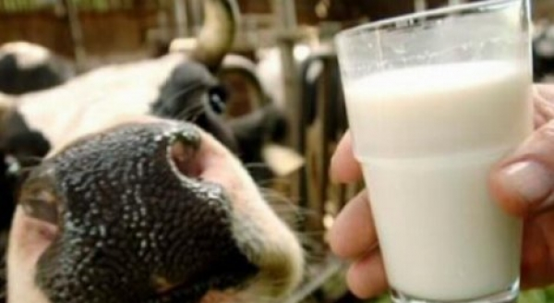

Татарстан авыл хуҗалыгы министрлыгының 18 ноябрьгә биргән оператив мәгълүматларына караганда, Әтнә районы бу көнне тулай алганда 126,5 тонна сөт савып алды. Узган елга карата +21 тонна, ә ай башына карата +6,5 тонна бу. Алдагы көннән дә 0,5 тоннага артык.
Бер баш сыердан савып алган уртача сөт күләме 18,8 килограмм тәшкил итә. Ә авыл хуҗалыгы җирләренең 1 гектарына исәпләсәк – 2,36 килограмм. Болар республикада иң зур күрсәткечләр. Ә рейтинг нәкъ шуларны кеүз алдында тотып исәпләнә.
Татарстан буенча бер баш сыердан уртача 12,3 килограмм сөт савылган. Авыл хуҗалыгы җирләренең 1 гектарына 0,72 килограмм булган.

